Проект
клуба для родителей «Играем вместе»

Пояснительная записка

Проект «Играем вместе» разработан, с целью установления партнерских отношений с родителями, воспитывающими дошкольников с ОВЗ. Данный проект может реализовываться воспитателями, педагогами-психологами, учителями-дефектологами, работающими с детьми дошкольного возраста с ОВЗ. Проект практико-ориентированный. Рассчитан на дошкольников 4-7 лет и их родителей.
Обоснование необходимости проекта: По данным физиолого-гигиенического мониторинга Российской академии образования ежегодно увеличивается число дошкольников с ограниченными возможностями здоровья (далее - ОВЗ). Ребенок с ОВЗ - физическое лицо, имеющее недостатки в физическом и (или) психологическом развитии, подтвержденные психолого-медико-педагогической комиссией и препятствующие получению образования без создания специальных условий (ФЗ «Об образовании в РФ», ст.2 п. 16). На базе дошкольного учреждения работают две группы компенсирующей направленности, которые посещают 35 воспитанников в возрасте 5-7 лет с различными нарушениями речи, интеллекта. Как показывают результаты психологического обследования, большинство воспитанников имеют низкий уровень развития познавательной сферы и нуждаются в коррекционно-развивающей работе.
Поэтому в ДОУ разработана и реализуется рабочая программа по развитию познавательных процессов у дошкольников с ОВЗ. Универсальной формой коррекции является игра. Именно игра служит источником развития дошкольника, создает «зону ближайшего развития» (по Л.С. Выгодскому) и характеризует динамику развития и успешности ребенка.
Эффективность коррекционно–развивающей работы зависит от согласованных и взаимосвязанных действий всех участников образовательных отношений. Успешная работа с нашими воспитанниками невозможна без участия родителей, ведь именно они оказывают самое большое влияние на развитие ребенка.
Исследованиями проблем оказания помощи семьям, воспитывающим детей с ОВЗ, занимались И.И. Мамайчук, О.В. Солодянкина, Е.М. Мастюкова, М.М. Семаго, В.В. Ткачева и др.
В соответствии с требованиями ФГОС ДО роль родителей в реализации задач образовательных областей Программы возрастает, и работа педагогов направлена на то, чтобы родители из пассивных наблюдателей стали активными участниками воспитания и обучения своих детей. Так коррекционная работа по развитию познавательной сферы подразумевает, что и дома родители активно продолжают заниматься со своими детьми, закрепляя достигнутые результаты.
Между тем, результаты проведенного анкетирования свидетельствуют, что почти все родители (91%), хотя и понимают важность и необходимость совместных игр с ребенком, но 76% опрошенных отмечают, что редко играют со своими детьми. А если и играют, то как правило, в сюжетно-ролевые или подвижные игры. Так же у 87% родителей был выявлен низкий интерес к традиционным формам получения помощи специалистов (собрания, консультации), что отмечают все педагоги (воспитатели и специалисты) ДОУ.
Данные проблемы и определили необходимость создания проекта по организации родительского клуба «Играем вместе» для обмена опытом между родителями, повышения практической психолого-педагогической компетентности и активности родителей в развитии своих детей.
Цель проекта: установление эффективного сотрудничества между родителями и педагогами по проблемам психолого-педагогического сопровождения детей с ОВЗ.
Задачи:
- Разработать и апробировать программу встреч родительского клуба «Играем вместе»
- Оказывать консультативно-практическую помощь родителям по проблемам развития познавательных процессов у дошкольников с ОВЗ.
- Развивать у родителей интерес к совместным играм с детьми; формировать понятие о возможности игры как средства для развития познавательной деятельности.
Основное содержание проекта: Данный проект реализуется через деятельность родительского клуба «Играем вместе». Планируется проведение в течение учебного года 7 встреч различной тематики и форм (информационные консультации-презентации, игровые тренинги и практикумы, игровые программы и др.).
К проведению привлекаются заинтересованные темой встречи специалисты и воспитатели. В ходе каждой встречи будут предоставляться различные наглядные материалы на бумажных и электронных носителях. Родители, не имеющие возможности лично участвовать на конкретной встрече в клубе, имеют возможность получить информацию на сайте ДОУ.
Ресурсы: в ходе реализации данного проекта используются следующие ресурсы:
- временные (учебный год);
- информационные (информационные стенды, реклама на сайте);
- интеллектуальные (в качестве экспертов приглашаются руководители клубов, заместители заведующих по ВМР);
- кадровые (педагоги и специалисты ДОУ)
- материально-технические (сенсорная комната, физкультурный и музыкальный залы, м/медийная техника, фотоаппарат, принтер, мольберт, ксерокс, методические пособия, канцтовары);
- финансовые (затраты на бумагу, краску для принтера).
Целевая аудитория: в ходе реализации данного проекта планируется задействовать следующие целевые группы участников: родители (законные представители) воспитанников; команда специалистов ДОУ (воспитатели, педагог-психолог, учитель-дефектолог, учитель-логопед, музыкальный руководитель, инструктор по ФИЗО); воспитанники ДОУ.
Основные принципы отбора участников проекта: интерес и желание участвовать в мероприятиях родительского клуба. Предполагаемое количество участников проекта неограниченно.

План реализации проекта «Играем вместе»

1 этап: Подготовительный (август-сентябрь 2014 г)

1. Диагностика уровня развития психических процессов воспитанников ДОУ; консультирование и анкетирование родителей воспитанников (ответственный педагог-психолог)
2.Изучение методической литературы, опыта коллег, интернет-ресурсов, составление плана работы, выбор форм, подготовка материалов и наглядности (ответственный: воспитатель)
3. Разработка и утверждение локальных актов (Положения о деятельности клуба, приказов) (ответственные: Администрация ДОУ)
4. Информирование родительской и педагогической общественности (информационные странички на стендах, реклама на сайте ДОУ) (ответственные: администратор сайта)

2 этап: Практический (октябрь-май). Заседания клуба «Играем вместе»

1. Встреча № 1 (октябрь) тема: «Игры для развития памяти»
- Консультация-презентация «Особенности развития памяти у дошкольников с ОВЗ»
- Игровой практикум «Играем-развиваем»
- Буклет «Игры для развития памяти»

2. Встреча №2 (ноябрь) тема «Игры для развития внимания»
- Бинарная консультация «Специалисты о развитии памяти у дошкольников с ОВЗ» (проводят психолог и дефектолог)
- Игровой тренинг «Игры в кругу»
- Буклет «Игры для развития внимания и усидчивость

3. Встреча №3 (декабрь) тема: «Новогодние каникулы: проводим время с пользой» (с участием детей)
- Игровая программа «Новый год к нам мчится…» (проводит воспитатель и музыкальный руководитель)
- Музыкальная копилка (подборка музыкальных произведений для занятий с детьми)

4. Встреча № 4 (февраль) тема: «Игры для развития речи»
- Консультация-тест «Правильно ли мы говорим?»
- Практическое занятие «Говорящие игры» (проводит логопед)
- Памятка «Лучшие игры для развития речи»

5. Встреча №5 (март) тема: «Домашние игры для развития мелкой моторики – покупаем или делаем всей семьей» Выставка игр, сделанных своими руками (в группах). Обсуждение и анализ игр. Проводят воспитатели.

6. Встреча № 6 (апрель) тема: «Игры для развития мышления»
- Семинар-практикум: «Особенности мышления детей с ОВЗ» (с практическими упражнениями и играми)
- Буклет «Игры для развития мышления»

7. Встреча №7 (май). Игровая программа «Играем вместе» для воспитанников и их родителей
- Подведение итогов, награждение участников
- Оформление видео «Играем вместе»

3 этап. Заключительный (май-июнь)

1. Диагностика уровня развития психических процессов воспитанников, консультации с родителями, анкетирование (ответственный педагог-психолог)
2. Оценка и анализ результатов, написание отчета и статьи по результатам работы клуба за год (ответственный руководитель клуба- заместитель заведующего по ВМР)

Ожидаемые результаты и социальный эффект:

- Повышение у родителей заинтересованности, активности и компетентности в вопросах обучения и психического развития своего ребенка (критериями эффективности будут служить стабильная посещаемость, результаты анкетирования, положительные отзывы)
- Методическая разработка программы встреч родительского клуба «Играем вместе», как эффективной формы взаимодействия между родителями и педагогами ДОУ
- Методическая разработка «Коллекция игр» (СD диск, с играми, памятками и рекомендациями педагогов ДОУ.

Перспективы дальнейшего развития проекта: планируется, что данный проект будет реализовывать и в следующем учебном году, возможно расширение содержания встреч в зависимости от запросов родителей, а так же привлечение специалистов из других ОУ для обмена опытом.
ПРИЛОЖЕНИЕ
Пояснительная записка.
Данная методическая разработка воспитательного мероприятия предназначена для педагогов дополнительного образования, воспитателей. Занятие рассчитано для детей старшего дошкольного возраста. Занятие направлено на развитие представления воспитанников о добре, воспитание стремления совершать добрые дела, приобщение к изготовлению и созданию работ своими руками, потребности дарить радость окружающим.
На данном занятии дети изготовляют открытку с вязаными элементами, но можно взять любую поделку на усмотрение педагога. Чтобы занятие для детей было интересно, нужно провести предварительную подготовку: разучить с детьми пословицы о добре, раздать желающим детям стихи, изготовить с детьми плакат для оформления группы, сделать с детьми заготовки для открыток.
Как вариант можно предложить работу над изготовлением сувениров по группам. Одна группа детей делает заготовки из картона, вторая - мастерит из другого материала сердечки, третья оформляет открытки. Для этого занятия необходимо подготовить презентацию, хорошо использовать фрагменты мультфильма "Просто так", песни о добре, провести музыкальную игру "Добрые поступки".
В нашем клубе занятие проводится в рамках социального проекта "Твори добро". Дети – социально активная часть общества, участвующая в меру сил и возможностей в общественной жизни. От того, какие ценности будут сформированы у детей сегодня, насколько они готовы к новому типу социальных отношений, зависит путь развития нашего общества.
Создание максимально благоприятных условий для реализации личности ребенка, потребности духовного саморазвития является первостепенной задачей педагогов. Воспитанники в процессе благотворительной деятельности будут совершенствовать практические умения и навыки. Будут учиться, заботится и помогать другим.

Материально-техническое обеспечение, оформление:
- Группа.
- Столы, стулья (из расчёта на кол-во человек).
- Компьютер
- Проектор и экран.
- Ножницы, иголки, игольницы, пряжа, крючки, бусины, ленты.
- Технологические карты.
- Образец изделия в этой технике.
- Макет дерева.

Тема: «Твори добро"
Цель: развивать представления детей о добре, стремление своими руками изготовить сувениры в подарок детям из детского дома.

Задачи:
- Образовательные: раскрыть значение понятия «добро»; продолжать учить детей вязать по схеме.
- Развивающие: развить потребность дарить радость окружающим людям,
- Формировать нравственные качества, развивать у детей чувство товарищества, взаимопомощи.
- Воспитывать стремление совершать добрые дела, приобщение к изготовлению и созданию работ своими руками, потребности дарить радость окружающим.

Наглядные пособия:
- плакат "Твори добро"
- презентация
- схема вязания сердца
- технологическая карта изготовления открытки с сердцем.

Необходимые материалы и инструменты:
- ножницы;
- иголки;
- пряжа;
- крючки;
- картон;
- нитки;
- ленты;
- бусины;
- клей.

План:
1 этап: Организационный момент 1 мин
- приветствие детей;
2 этап: Введение 14 мин
- сообщение темы занятия;
- показ презентации;
- обсуждение выражения"Твори добро", пословицы о добре;
- музыкальная игра "Добрые поступки"
3 этап:
Повторение пройденного материала 5 мин.
- анализ предлагаемого для изготовления изделия;
- работа с технологической картой.
4 этап: Практическая работа. 20 мин.
5 этап: Подведение итогов: 10 мин.
- подведение итогов занятия;
- чтение стихов о добре, фото у дерева добра.

Воспитательное мероприятие "Твори добро"

Сегодня мы с вами поговорим о важном, нужном качестве, без которого человек не может называться человеком. Послушайте стихотворение и скажите, о чем будет разговор.

Слово это серьёзное,
Главное, важное.
То, что значит оно,
Очень нужно для каждого.
В нём забота и ласка,
Тепло и любовь.
В нём стремленье
На помощь прийти
вновь и вновь.

Это качество
В сердце у многих живёт
И о боли других
Позабыть не даёт.
И оно поважнее,
Чем лица красота.
Догадались, что это?
Сердец ДОБРОТА.

- О каком качестве пойдет речь?
Дети. О доброте.
- Да, сегодня мы будем говорить о доброте. Почему-то в наше время доброта утратила свою нравственную силу, наблюдается дефицит милосердия. Неужели современному человеку не нужны сочувствие, сопереживание, внимание, доброжелательность? Доброта… Добро… Что же это такое? (сопровождение слайдами из презентации).
Прочитаем высказывания великих людей.
Доброта – отзывчивость, сочувствие, дружеское расположение к людям; все положительное, хорошее, полезное. (Л. Толстой)
Доброта – вещь удивительная. Она сближает, как ничто другое. Доброта избавляет нас от одиночества, душевных ран и непрошеных обид. (В. Розов)
- Это человеческое качество ценилось всегда, во все времена. Знаете ли вы пословицы и поговорки о добре, доброте?
Дети называют пословицы и поговорки, подготовленные заранее.
Доброе слово лечит, а злое калечит.
Злой не верит, что есть добрый.
Добрая слава лежит, а худая бежит.
Доброе слово человеку, что дождь в засуху.

Не одежда красит человека, а его добрые дела.
Учись доброму, так худое на ум не пойдет.
Добро сеять — добро и пожинать.
Красота до вечера, а доброта на век.
Жизнь дана на добрые дела.
- О чем эти пословицы?
- А что же такое доброта?
- Какого человека называют добрым?
- Сейчас посмотрите отрывок из мультфильма "Просто так".
- Почему мультфильм назвали «Просто так»? - Отчего менялось настроение у героев мультфильма? - Какое у героев мультфильма было настроение, после того, как они получали букет цветов просто так?
- Как можно дарить радость и доброту другим? - Когда человек совершает добрые поступки для других людей, ему самому становится радостно?
- Подумайте, какие добрые поступки могли бы вы совершить? А ответы мне дадите в игре, вставайте в круг и отвечаем на вопросы.
(Музыкальная игра "Добрые поступки")
Молодцы! С заданием все справились замечательно.
Девочки нашей группы принимают участие в социальных проектах "Доброе сердце", "Твори добро".
Они вяжут сувениры и дарят их ветеранам, пожилым людям. Девочки принимали участие в благотворительной пасхальной ярмарке, в благотворительной акции "Рождественская открытка", подготовили вязаные игрушки детям из детского дома. Скажите, а вы хотели бы порадовать детей из детдома своими сувенирами?
Мы с вами учимся в нашей группе "Волшебный клубок" вязать крючком, что бы вы смогли подарить? Даже маленький сувенир может принести большую радость ребятам из детского дома.
Вы учитесь вязать по схеме, давайте свяжем сердечки, украсим ими открытки, напишем добрые слова и от всего сердца подарим детям. Согласны?
Давайте вспомним условные обозначения петель, правила по технике безопасности при работе крючком, иголкой и ножницами.
Молодцы. Приступаем к вязанию.
(Музыкальное сопровождение песни о добре).
- Кто связал, приступаем к оформлению открытки.
- Готовые открытки я предлагаю повесить на ветки этого дерева.
- Посмотрите, какое дерево добра мы с вами вырастили!
- Как вы считаете, все справились с заданием, понравятся ваши подарки детям?
- О каком важном качестве человека мы сегодня с вами говорили?
- Кто хочет рассказать стихи о добре?
(Дети читают стихи.)
- Мы передадим ваше дерево детям в детдом, я думаю они будут рады вашим подаркам!
- А сейчас я предлагаю сделать общее фото с Деревом добра.
(Звучит музыка "Дорога добра" (сл. Ю. Энтина, муз. М. Минкова).
Молодцы! Не забывайте радовать близких, помогать людям. Спешите делать добро!
На этом воспитательное занятие "Твори добро" завершается.
Дети оформили плакат.

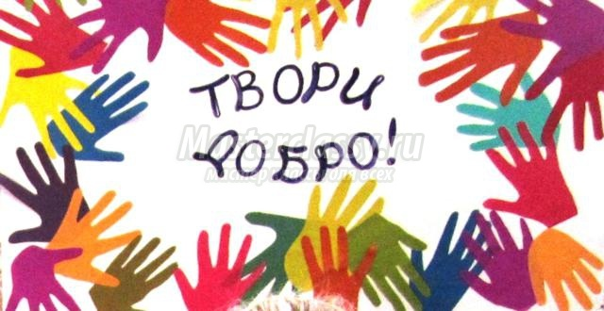

Схема сердечка.

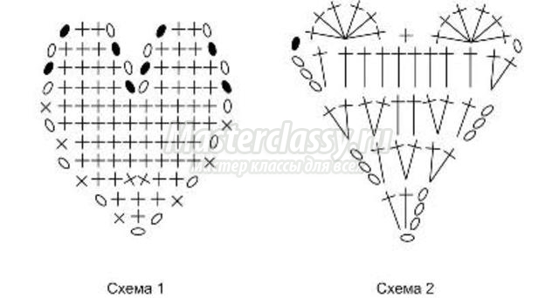

Макет дерева.
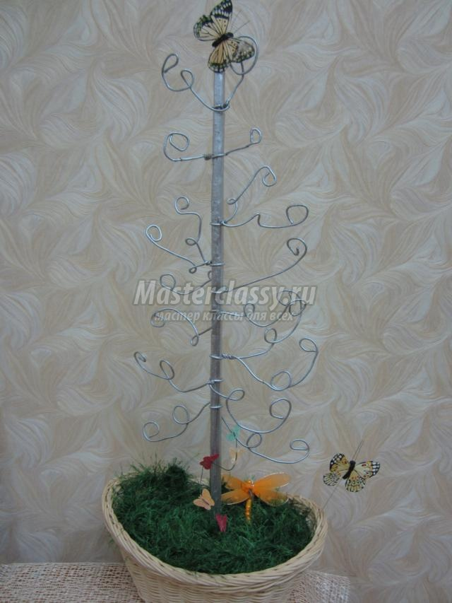

Украшаем дерево.
